Во что поиграть вечером с ребенком
Многие родители часто задаются вопросом: чем заняться с ребенком вечером? Во что можно поиграть? И, кажется, что игр не так уж и много или во всё уже играли. На самом деле, заняться всегда есть чем. Главное – включить фантазию и получать удовольствие.

Активные игры
Дети очень любят активные игры, предлагаю ними, и возглавить список:
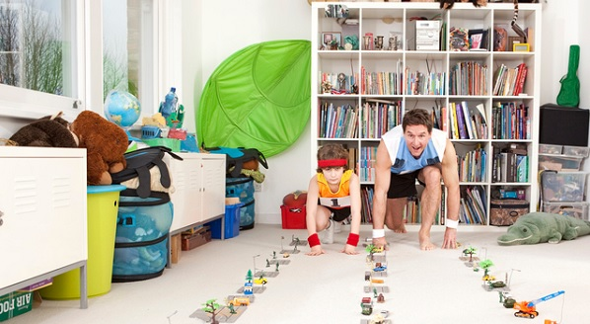
- Прятки. В эту игру дети очень любят играть. Но в нее лучше играть, если у вас большой дом или квартира. Хотя при желании можно и в маленькой. Дети часто прячутся на видном месте, ваша задача искать их как можно дольше, желательно с комментариями. Смеяться будут все: и детки, и родители. Это всегда очень забавно происходит.
- Игра с воздушными шарами. Поставьте стул в конце комнаты (если детей много, то два стула). Воздушный шар средних размеров ребенок должен зажать между коленками, дойти до стула, обойти его и вернуться на исходную позицию. Если детей несколько, то можно устроить соревнование: кто быстрее справится с заданием. На детском празднике, детей разбейте на команды и пусть соревнуются. Если в такой игре будут принимать участие взрослые – дети будут просто в восторге.
- Спаси друзей. Для этой игры подойдут любимые игрушки. У моих мальчиков есть набор щенков из «Щенячьего патруля» и робокары Поли, Эмбэр, Рой и Хелли. Я их прячу в разных местах, а задача детей найти и спасти их. Подойдут также куклы, роботы, машинки. В общем, что угодно, главное побольше спрятать. Если детей несколько, можно устроить соревнование: кто больше нашел, тот и победил.
- Игрушка-хрюшка (черепашка, львенок, собачка и т.п.). Берем любую мягкую игрушку, включаем веселую музыку и бросаем игрушку друг другу. Потом неожиданно выключаем музыку, у кого в руках осталась игрушка, тот должен воспроизвести природный звук этой зверюшки. В эту игру хорошо играть в большой компании детей, особенно на дни рождения. Можно подключить и взрослых – детям будет вдвойне интересней.
- Домашний боулинг. Если у вас нет набора для боулинга, то вполне можно сделать его самостоятельно. Для этого вам понадобятся пластиковые бутылки, желательно одинаковой емкости и средних размеров мяч. Мяч, я думаю, в доме, где есть дети, точно найдется. Игра подвижная и интересная, к тому же помогает развивать точность.
- Показ мод. В такую игру любят играть не только девчонки, но и мальчишки. Организуйте день «высокой моды», не выходя из дома. Можно пригласить в гости друзей или соседей с детьми, чтобы было больше людей и «моделей», так будет гораздо веселее.
- Полоса препятствий. Создайте полосу препятствий с помощью подручных средств. Например, из бумаги или картона можно вырезать «болотные кочки»,«узкий мост». Натяните веревку, а дети должны пройти по ней, не оступившись. Нагромоздите подушки, через которые они должны будут перелезать. В общем, проявите смекалку и используйте имеющиеся в доме предметы, но не забывайте о безопасности.
- «Море волнуется раз…» Веселая игра из моего детства. В такой игре должно быть много детей. Ведущий говорит такую фразу: «Море волнуется раз, море волнуется два, море волнуется три морская (спортивная, сказочная, строительная, любая и пр.) фигура на месте замри». Дети должны замереть в определенной позе, изображая какую-то профессию. Ведущий должен отгадать кто перед ним. Если же кто-то изобразил неправильную фигуру или несуществующую профессию, то этот ребенок становится ведущим, а ведущий занимает его место.
- Угадай кто это. Все садятся на стулья или на диван, а один ребенок выходит в центр комнаты и начинает жестами изображать кого-то. Дети должны угадать кто перед ними. Кто угадал – выходит в центр комнаты и загадывает следующее задание. Для детей дошкольного возраста можно заранее написать на листе кого показывать, чтобы им было проще, и они могли показывать известных их возрасту персонажей. Дети постарше, вполне могут справиться самостоятельно.
- Пиратские сокровища. Для такой игры понадобится небольшая подготовка. Нужно на листе нарисовать карту, отметив на ней место клада (на месте клада оставьте детям конфеты или фрукты), разрезать на несколько частей и спрятать по квартире. Затем с помощью загадок или конкурсов (лучше и того, и другого), дети должны собрать всю карту из кусочков и найти клад. Мои шестилетние мальчишки готовы играть в это каждый день.
- Поход. Можно поиграть в поход, не выходя из дома. Разбейте палатку в центре комнаты, залезьте в палатку вместе с детьми и рассказывайте интересные истории. Можно выключить свет в комнате и воспользоваться фонариком. Не забудьте прихватить с собой еду: фрукты, печенье, напиток или чай в термосе. Дети будут просто в восторге от такого похода.
- Съедобное-не съедобное. Для этой игры вам понадобится только мяч. По очереди бросаете мяч детям и называете что-то съедобное или не съедобное. А ребенок должен съедобное поймать, а не съедобное отбить или просто не ловить.
- Дегустация. Устройте детям дегустацию напитков или продуктов. Налейте в четыре-пять стаканов разной жидкости: чай, кефир, сок, молоко, компот, просто воду. Завяжите глаза ребенку, и пусть отгадывает, что он выпил. Или же нарежьте фруктов маленькими кусочками, наколите на шпажки и давайте ребенку (глаза завязать) пробовать, а он должен назвать что это.
- Готовка. Можно вместе с детьми приготовить ужин. Например, налепить вареников или пельменей. Главное, чтобы дети принимали самое активное участие в лепке. Мои дети (все!) обожают помогать мне на кухне, особенно лепить из теста. Мы вместе делаем не только вареники и пельмени, но и пироги, пиццу, даже торты.
- Дискотека. Если не хотите ничего придумывать или не хватает времени, чтобы организовать что-то интересное, предложите детям дискотеку. Мои дети очень любят танцевать, и мы часто устраиваем танцы. Но не просто танцы, а, например, с воздушными шарами или мыльными пузырями. Поверьте, вы получите незабываемый вечер, устраивая детскую дискотеку, и зарядитесь позитивной энергией на несколько дней вперед.

Развивающие и интеллектуальные игры
Активные игры – это хорошо, но развиваться надо не только физически.
И лучше всего это делать в форме игры:
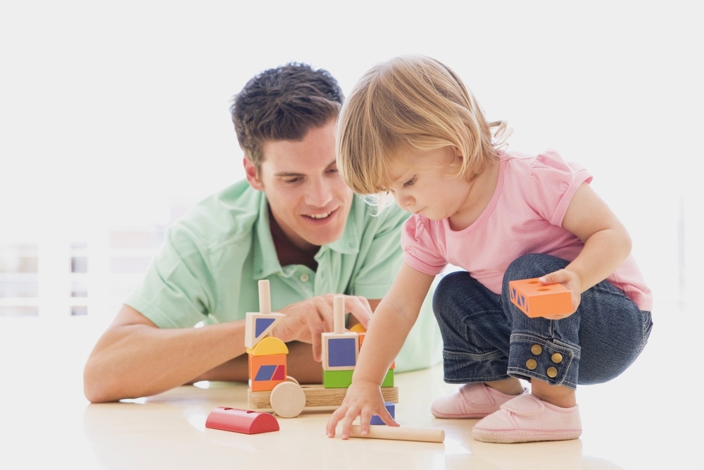
- Лепим фигурки из пластилина или специального теста для лепки. Кстати, его вполне можно сделать самостоятельно: полстакана соли, полстакана воды и мука. Замесить нужно до такого состояния, чтобы полученная масса не липла. Фигурки из теста можно оставить до полного высыхания, а потом в другой вечер раскрасить.
- Рисуем красками, карандашами, фломастерами. Можно предложить ребенку нарисовать конкретное что-то, например, лес или речку. Мои дети сами делают открытки. Из белого или цветного картона сначала складывают и вырезают форму открытки, а потом уже раскрашивают, кому как нравится.
- Предложите детям раскраски. Многие детки любят рисовать. Вы можете поучаствовать в этом, обсуждая с ребенком, что и каким цветом раскрасить.
- Игра теней. Возьмите фонарик и выключите свет, при помощи рук изобразите разные фигуры. Попросите ребенка повторить что-то из показанного вами. Если не получается, пусть попробует сам кого-нибудь изобразить.
- Пазлы. Отличная игра для всей семьи. Чем пазл больше, тем интереснее. Мы недавно купили пазл на 1500 элементов, собирали всей семьей весь вечер. Потом дети уже легли спать, а мы с мужем никак не могли успокоиться, пока не собрали полностью.
- Детские кроссворды.
- Найди отличия. Игра на внимательность. Купите книжку с отличиями, соответствующую возрасту вашего ребенка и играйте с удовольствием.
- Мозаика, конструкторы, деревянные кубики – всё подойдет для реализации фантазии. Можно из конструктора построить город или ферму, настроить много различный зданий. Не хватает конструктора – помогут кубики и другие строительные игрушки.
- Двадцать палочек. На столе разложите 20 карандашей или фломастеров. Два игрока по очереди берут по одной, две или три палочки. Проигрывает тот, кому придется взять последний карандаш или фломастер.
- Для детей школьного возраста подойдет такая игра: выбираете длинное словосочетание, любое. Например, «строительная конструкция» или «спортивное состязание». Из этих слов дети должны составлять короткие слова. Чем больше, тем лучше. Потом зачитывают слова по очереди. Если какие-то слова совпадают, их вычеркивают, и баллы не начисляются. За каждое неповторяющееся слово – 2 балла. Побеждает тот, кто заработает больше баллов.
- Поле чудес. Здесь существует несколько вариантов игры: можно играть по принципу виселицы, то есть загадываем слово и пишем вместо него черточки или квадратики, а дети отгадывают. Победителю – приз (конфета, яблоко и т.п.). Можно сделать импровизированный барабан, как на «Поле чудес». Но для этого вам понадобятся: юла, картон, бумага, ножницы, в общем, много чего. В такую игру без предварительной подготовки не сыграешь. По такому же принципу можно сыграть и в игру «Что? Где? Когда?», заранее подготовив вопросы.
- Магазин или библиотека. Разложите книги или игрушки, напишите на листочках «цены» и пусть ребенок продает или покупает товар. Если продает, то пусть рассказывает, о чем книга, считает деньги. Если покупает, то вы рассказывайте ребенку, о чем книга. Возможно, после такой игры ребенок захочет почитать. Если играете в библиотеку, то пусть ребенок «посоветует», что вам взять почитать в библиотеке и почему, чем интересна именно эта книга. Неплохо будет, если ребенок назовет и автора (для детей постарше).
- Поиграйте в больницу, детский сад, школу. Пусть ребенок будет учителем или врачом, а вы учеником или пациентом. В такой игре вы покажете ребенку пример, как быть старательным учеником и послушным пациентом, который не боится доктора. Конечно, хорошо, если детей несколько, но и вдвоем тоже можно. Или приобщите к игре еще папу, бабушку, дедушку.
- Отлично, если вы владеете искусством оригами. Если нет, то можно просто повырезать из бумаги разные фигурки (пусть вырезает ребенок, а вы только помогаете), сделайте аппликации.
- Настольные игры. У нас есть отличная настольная игра, в которую мы играем всей семьей. Называется «Эрудит». 120 вопросов на различные темы. За каждый правильный ответ (ответы прилагаются) – игрок получает букву. Выигрывает тот, кто первым соберет слово «Эрудит».
Кроме всего вышеперечисленного, существует еще огромное количество различных игр: крестики-нолики, морской бой, города, детское домино и прочие. В любом детском магазине масса настольных игр на любой вкус. Их действительно очень много. Я предложила вам самые популярные в нашей семье. Надеюсь, что они помогут вам интереснее проводить время со своими детьми. Можно придумывать игры самим, просто включите воображение и подключите к придумыванию своих детей. Они большие выдумщики!

